**Zeit vergeht – Wir bleiben!**



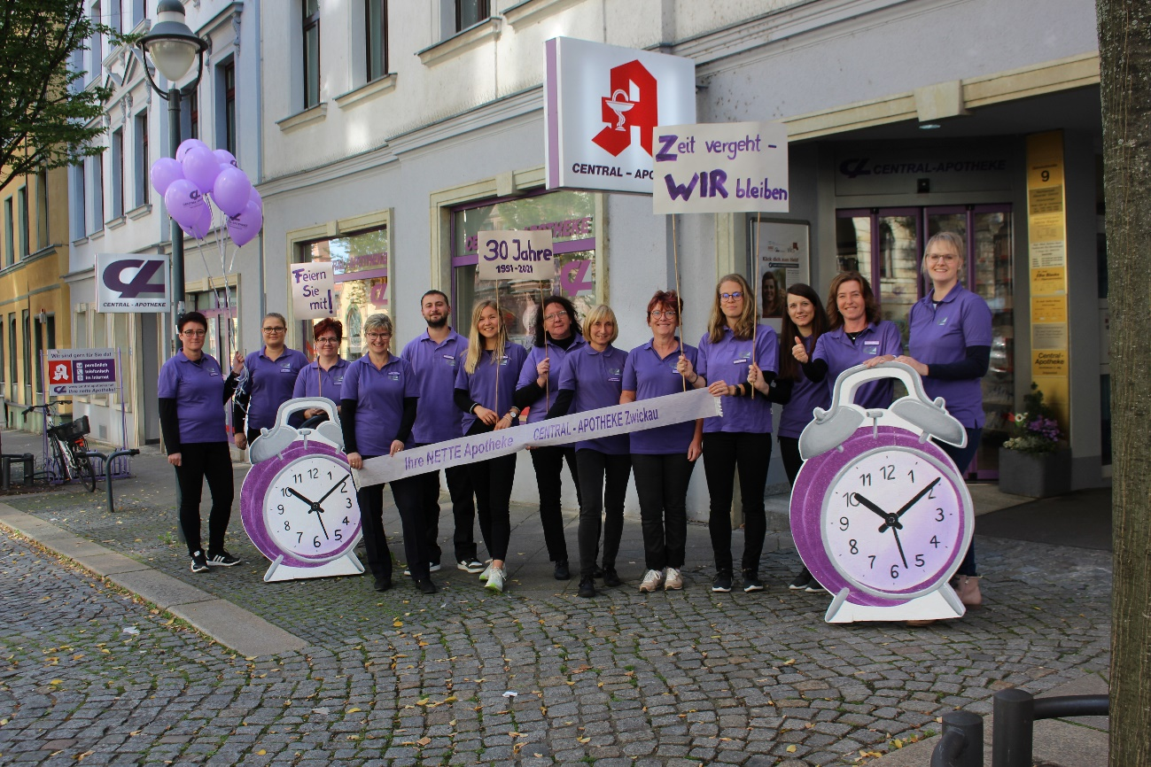

***30 Jahre CENTRAL-APOTHEKE***

Feiern Sie mit uns ein buntes Jubiläumsjahr!

Dazu haben wir jeden Monat spannende Aktionen und tolle Überraschungen für Sie vorbereitet…

*

Rabatt auf einen frei verkäuflichen Artikel Ihrer Wahl

**%**

30





* Pro Person nur ein Gutschein. Ausgenommen Sonderaktionen, verschreibungspflichtige Arzneimittel und Zuzahlungen. Gültig bis 31.12.2021.

**JUBELCOUPON – vielen Dank für Ihre Treue!**